โครงการฝึกอบรมพัฒนาประสิทธิภาพผู้ปฏิบัติงานสายงานป้องกันปราบปราม
ข้อมูล ณ วันที่ 29 กุมภาพันธ์ 2567
ของสถานีตำรวจภูธรสองพี่น้อง ประจำปีงบประมาณ พ.ศ.๒๕๖7
…………………………………………….

๑. หลักการและเหตุผล
ตามที่สำนักงานตำรวจแห่งชาติ ได้อนุมัติโครงการฝึกอบรมเพิ่มประสิทธิภาพผู้ปฏิบัติงานสายงานป้องกันปราบปรามโดยมีเจตนารมณ์ให้ผู้ที่ผ่านการฝึกอบรมเป็นวิทยากรต้นแบบและนำความรู้ไปถ่ายทอดให้แก่กำลังพลของหน่วยเพื่อถือปฏิบัติเป็นแนวทางเดียวกันโดยให้ดำเนินการจัดฝึกอบรมกำลังพลในสายงานป้องกันปราบปรามให้ครบทุกสถานี เน้นการฝึกทบทวนยุทธวิธีการปฏิบัติงานและยุทธวิธีทั่วไป เช่น การตรวจค้นอาคาร การตรวจค้นรถยนต์ การเข้าระงับเหตุ การใช้อาวุธปืนทางยุทธวิธีและการตั้งจุดตรวจ จุดสกัด การวิเคราะห์เหตุการณ์จริงที่เกิดขึ้น ทบทวนความรู้เบื้องต้นเกี่ยวกับกฎหมายที่เกี่ยวข้อง เนื่องจากในห้วงที่ผ่านมาข้าราชการตำรวจที่ทำหน้าที่สายตรวจเข้าไประงับเหตุได้รับบาดเจ็บและเสียชีวิตจากการปฏิบัติหน้าที่ โดยเฉพาะกรณีที่ไม่เป็นเหตุซึ่งหน้าอยู่บ่อยครั้ง จึงมีความจำเป็นที่ข้าราชการตำรวจสายงานป้องกันปราบปรามจะต้องฝึกทักษะให้เกิดความชำนาญมากยิ่งขึ้นเพื่อให้เกิดความปลอดภัยในการปฏิบัติหน้าที่ และป้องกันการสูญเสียทั้งตนเองและประชาชน สถานีตำรวจภูธรสองพี่น้อง จึงได้จัดทำโครงการฝึกอบรมพัฒนาประสิทธิภาพผู้ปฏิบัติงานสายงานป้องกันปราบปรามปรามของสถานีตำรวจภูธรสองพี่น้อง ประจำปีงบประมาณ พ.ศ.๒๕๖7 ขึ้น และนำทักษะที่ได้รับจากโครงการฝึกอบรมไปต่อยอด ถ่ายทอดความรู้ เทคนิคการปฏิบัติ เพื่อให้เผชิญเหตุต่างๆ ได้อย่างมีประสิทธิภาพซึ่งจะช่วยสร้างความมั่นใจของตำรวจ สร้างความศรัทธาให้ประชาชนและสร้างความเชื่อมั่นต่อสำนักงานตำรวจแห่งชาติ
๒. วัตถุประสงค์
๒.๑ เพื่อให้การปฏิบัติงานป้องกันปราบปรามเป็นไปอย่างมีประสิทธิภาพ
๒.๒ เพื่อพัฒนาขีดความสามารถของข้าราชการตำรวจผู้ปฏิบัติงานสายงานป้องกันปราบปรามปรามให้มีความรู้ ความชำนาญ เพิ่มทักษะในการปฏิบัติด้านยุทธวิธีตำรวจ ให้มีประสิทธิภาพมากยิ่งขึ้น
๒.๓ เพื่อให้ข้าราชการตำรวจมีความรู้ความเข้าใจด้านยุทธวิธีตำรวจ และมีทักษะในการฝึกยุทธวิธี การตรวจคันจับกุม สามารถนำความรู้ไปปฏิบัติหน้าที่งานป้องกันปราบปรามได้อย่างมีประสิทธิภาพลด การสูญเสียทางด้านร่างกาย ชีวิต และทรัพย์สินของตนเองและประชาชน
2.๔ เพื่อให้ข้าราชการตำรวจมีความมั่นใจในการระงับเหตุ ทั้งในด้านกฎหมายและยุทธวิธี
2.๕ เพื่อให้ผู้เข้ารับการฝึกอบรมเป็นวิทยากรต้นแบบนำความรู้ที่ได้รับไปถ่ายทอดให้แก่กำลังพลในสังกัดได้อย่างถูกต้อง มีระบบการฝึกยุทธวิธีที่เป็นมาตรฐานสากล และมีรูปแบบการปฏิบัติที่เป็นไปในทิศทางเดียวกัน
๓. เป้าหมาย
ฝึกอบรมข้าราชการตำรวจที่ปฏิบัติงานในสายงานป้องกันปราบปราม และผู้ทำหน้าที่ครูฝึกยุทธวิธี ของสถานีตำรวจภูธรสองพี่น้อง และตำรวจภูธรจังหวัดสุพรรณบุรี จำนวน ๑5 นาย

๔. วิธีดำเนินการ…

-2-
๔. วิธีดำเนินการ
๔.๑ สถานีตำรวจภูธรสองพี่น้อง จัดฝึกอบรมภาคทฤษฎี และภาคปฏิบัติ ให้แก่ข้าราชการตำรวจ ที่ปฏิบัติงานในสายงานป้องกันปราบปราม และผู้ทำหน้าที่ครูฝึกยุทธวิธีตำรวจประจำสถานีตำรวจ ในสังกัดสถานีตำรวจภูธรสองพี่น้อง และตำรวจภูธรจังหวัดสุพรรณบุรี จำนวน ๑5 นาย เป็นระยะเวลา ๒ วัน
๔.๒ หัวข้อการฝึกอบรม ประกอบด้วย
- ภาพรวมหลักสูตรของสำนักงานตำรวจแห่งชาติ
- หลักยุทธวิธีตำรวจ
- กฎหมายที่เกี่ยวข้องกับการปฏิบัติงานป้องกันปราบปราม
- การฝึกสถานการณ์จำลองที่สำนักงานตำรวจแห่งชาติกำหนด (จากกรณีศึกษาที่สำคัญ)
๔.๓ วิทยากร/ครูฝึกยุทธวิธีตำรวจ ที่ผ่านการฝึกอบรมพัฒนาประสิทธิภาพผู้ปฏิบัติงานสายงานป้องกันปราบปราม ของสำนักงานตำรวจแห่งชาติ (SOPs) และครูฝึกยุทธวิธีตำรวจ ศูนย์ฝึกยุทธวิธีตำรวจกลางทำหน้าที่วิทยากร/ครูฝึกยุทธวิธีตำรวจ ทั้งภาคทฤษฎี และภาคปฏิบัติ
๕. ระยะเวลาดำเนินการ
ฝึกอบรมจำนวน ๑ รุ่น ระยะเวลา ๒ วัน ระหว่างวันที่ ๒8 - 29 กุมภาพันธ์ ๒๕๖๗
๖. สถานที่ฝึกอบรม
ณ ศูนย์ฝึกยุทธวิธีตำรวจกลาง ตำบลหนองสาหร่าย อำเภอปากช่อง จังหวัดนครราชสีมา
๗. งบประมาณ
ใช้งบประมาณของคณะกรรมการตรวจสอบและติดตามการบริหารงานตำรวจสถานีตำรวจภูธรสองพี่น้อง (กต.ตร.สภ.สองพี่น้อง)
๘. ผลที่คาดว่าจะได้รับ
๘.๑ การปฏิบัติงานป้องกันปราบปรามเป็นไปอย่างมีประสิทธิภาพ
๘.๒ ข้าราชการตำรวจผู้ปฏิบัติงานสายงานป้องกันปราบปรามปราม และผู้ทำหน้าที่ครูฝึกยุทธวิธีตำรวจประจำสถานีตำรวจ มีความรู้ ความชำนาญ และมีทักษะในการปฏิบัติด้านยุทธวิธีตำรวจ ได้อย่าง มีประสิทธิภาพมากยิ่งขึ้น
๘.๓ ผู้เข้ารับการฝึกอบรมมีความรู้ความเข้าใจด้านยุทธวิธีตำรวจ และมีทักษะในการฝึกยุทธวิธี การตรวจคันจับกุม และการต่อสู้ระยะประชิด สามารถนำความรู้ไปปฏิบัติหน้าที่งานป้องกันปราบปราม ได้อย่างมีประสิทธิภาพลดการสูญเสียทางด้านร่างกาย ชีวิต และทรัพย์สินของตนเองและประชาชน
๘.๔ ข้าราชการตำรวจมีความมั่นใจในการระงับเหตุ ทั้งในด้านกฎหมายและยุทธวิธี
๘.๕ เป็นครูต้นแบบสามารถนำความรู้ที่ได้รับไปถ่ายทอดให้แก่เจ้าหน้าที่ผู้ปฏิบัติงานป้องกันปราบปรามประจำสถานีตำรวจภูธรสองพี่น้องได้อย่างถูกต้อง มีระบบการฝึกยุทธวิธีที่เป็นมาตรฐานสากล และมีรูปแบบการปฏิบัติที่เป็นไปในทิศทางเดียวกัน

/๙. การประเมินผล...

-3-
๙. การประเมินผล
๙.๑ ผู้เข้ารับการฝึกอบรม จำนวน ๑5 นาย ผ่านการทดสอบการฝึกตามแผนที่กำหนด
๙.๒ วิทยากรประเมินผู้เข้ารับการฝึกอบรม
๑๐. ผู้รับผิดชอบโครงการ
งานป้องกันปราบปราม สถานีตำรวจภูธรสองพี่น้อง



พันตำรวจเอก ผู้เสนอโครงการ
( เกียรติชัย เกิดโชค )
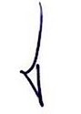
ผู้กำกับการสถานีตำรวจภูธรสองพี่น้อง

พันตำรวจเอก ผู้เห็นชอบโครงการ
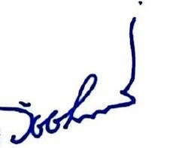
( ศักดิ์ชัย อินทรปรีชา )
รองผู้บังคับการตำรวจภูธรจังหวัดสุพรรณบุรี

พลตำรวจตรี ผู้อนุมัติโครงการ
( วัชรินทร์ ประสพดี )
ผู้บังคับการตำรวจภูธรจังหวัดสุพรรณบุรี

รายงานการปฏิบัติราชการ โครงการฝึกอบรมพัฒนาประสิทธิภาพผู้ปฏิบัติงานสายงานป้องกันปราบปราม ของสถานีตำรวจภูธรสองพี่น้อง ประจำปีงบประมาณ พ.ศ.๒๕๖7
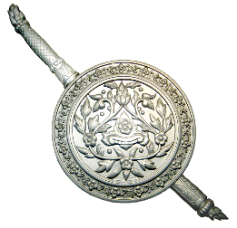
ปีงบประมาณ พ.ศ. ๒๕๖๗ ประจำเดือน กุมภาพันธ์ ๒๕๖7
กิจกรรม : พัฒนาขีดความสามารถของข้าราชการตำรวจผู้ปฏิบัติงานสายงานป้องกันปราบปรามปราม
ให้มีความรู้ ความชำนาญ เพิ่มทักษะในการปฏิบัติด้านยุทธวิธีตำรวจ ให้มีประสิทธิภาพมากยิ่งขึ้น

วันที่ : วันที่ ๒8 - 29 กุมภาพันธ์ ๒๕๖๗
หน่วยงาน : สภ.สองพี่น้อง จว.สุพรรณบุรี .
สถานที่จัดกิจกรรม : ณ ศูนย์ฝึกยุทธวิธีตำรวจกลาง ตำบลหนองสาหร่าย อำเภอปากช่อง จังหวัดนครราชสีมา
รายละเอียดกิจกรรม : พ.ต.อ.เกียรติชัย เกิดโชค ผกก.สภ.สองพี่น้อง
พ.ต.ท.ผจญ หว่างอิ้ง รอง ผกก.ป.สภ.สองพี่น้อง
พ.ต.ท.นาวิน กันพิพิช สวป.สภ.สองพี่น้อง
พร้อมด้วย ข้าราชการตำรวจ สภ.สองพี่น้องเข้ารับการฝึกทักษะ ทาง ยุทธวิธีและทักษะ การใช้อาวุธปืน ณ สนามยิงปืน กองพันปฏิบัติการพิเศษ ค่ายเอราวัณ จังหวัดลพบุรี
จำนวนผู้เข้าร่วมกิจกรรม : ข้าราชการตำรวจ สภ.สองพี่น้อง จำนวน ๑5 นาย

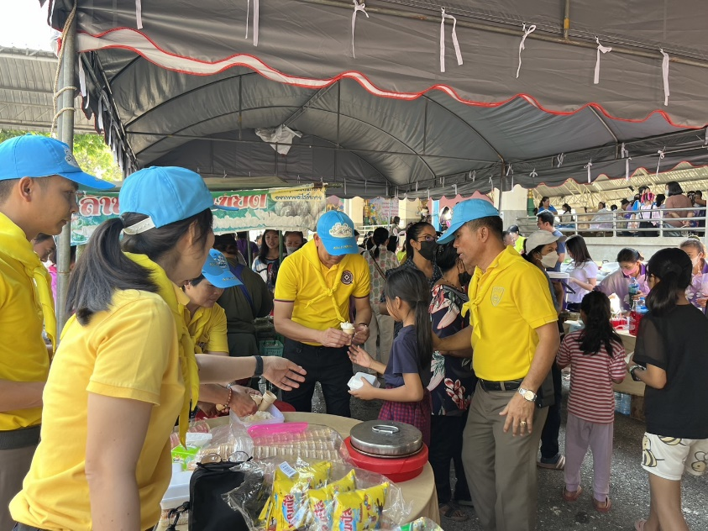

รายงานผลการดำเนินการ ประจำเดือน กุมภาพันธ์ ๒๕๖7
แผนงาน/โครงการ/กิจกรรม | ตัวชี้วัด/สาระสำคัญ (แผนงาน/โครงการ/กิจกรรม) | หน่วยรับผิดชอบ |  | ผลการดำเนินการ | หมายเหตุ
แผนงาน/โครงการ/กิจกรรม | ตัวชี้วัด/สาระสำคัญ (แผนงาน/โครงการ/กิจกรรม) | หลัก | หน่วยปฏิบัติ | ผลการดำเนินการ | หมายเหตุ
โครงการฝึกอบรมพัฒนาประสิทธิภาพผู้ปฏิบัติงานสายงานป้องกันปราบปราม ของสถานีตำรวจภูธรสองพี่น้อง ประจำปีงบประมาณ พ.ศ.๒๕๖7 | พัฒนาขีดความสามารถของข้าราชการตำรวจผู้ปฏิบัติงานสายงานป้องกันปราบปรามปราม ให้มีความรู้ความชำนาญเพิ่มทักษะในการปฏิบัติด้านยุทธวิธีตำรวจ ให้มีประสิทธิภาพมากยิ่งขึ้น | งานป้องกันปราบปราม/จราจร/สืบสวน | ข้าราชการตำรวจงานป้องกันปราบปราม/จราจร/สืบสวน | ความรู้ความเข้าใจด้านยุทธวิธีตำรวจ และมีทักษะในการฝึกยุทธวิธี การตรวจค้นจับกุม และการต่อสู้ระยะประชิด สามารถนำความรู้ไปปฏิบัติหน้าที่งานป้องกันปราบปรามได้อย่างมีประสิทธิภาพลดการสูญเสียทางด้านร่างกาย ชีวิต และทรัพย์สินของตนเองและประชาชน
ประจำปีงบประมาณ พ.ศ. ๒๕๖๗
ภาพกิจกรรม

